**LAPORAN PRAKTIKUM**

**WEB**

**PEMBUATAN SITUS DI WEBSERVER**



OLEH :

JALU FEBRY KESUMANINGGALIH

110533406966

S1 PTI 2011 OFFERING A

**PRODI S1 PENDIDIKAN TEKNIK INFORMATIKA**

**JURUSAN TEKNIK ELEKTRO**

**FAKULTAS TEKNIK**

**UNIVERSITAS NEGERI MALANG**

**OKTOBER 2013**

1. **DASAR TEORI**
2. **Webserver**

Web Server dapat dimaknai dengan :

* 1. Suatu Program Komputer yang mempunyai tanggung jawab/tugas menerima permintaan HTTP dari komputer klien, yang dikenal dengan nama web browser, dan melayani mereka dengan menyediakan respon HTTP berupa konten data, biasanya berupa halaman web yang terdiri dari dokumen HTML, dan objek yang terkait seperti gambar, dll.
  2. Komputer yang menjalankan program diatas. Walaupun masing-masing program webserver secara detil berbeda tetapi pada umumnya program

webserver memiliki fitur-fitur dasar yang sama seperti :

* 1. **HTTP :** Setiap program web server bekerja dengan menerima permintaan HTTP dari klien, dan memberikan respon HTTP ke klien tersebut. Respon HTTP biasanya mengandung dokumen HTML tetapi dapat juga berupa berkas raw, gambar, dan berbagai jenis dokumen lainnya. Jika terjadi kesalahan permintaan dari klien atau terjadi masalah saat melayani klien maka web server akan mengirim respon kesalahan yang dapat berupa dokumen HTML atau teks yang memberi penjelasan penyebab terjadinya kesalahan.

1. **Logging :** Umumnya setiap web server mempunyai kemampuan untuk melakukan pencatatan/logging terhadap informasi detil mengenai permintaan klien dan respon dari web server dan disimpan dalam berkas log, dengan adanya berkas log ini maka akan memudahkan web master untuk mendapat statistik dengan menggunakan tool log analizer. Pada penggunaan sehari-hari banyak web server mengimplementasikan fitur-fitur berikut :

1. **Otentifikasi** : fitur untuk mengotorisasi suatu permintaan dari klien sebelum menggunakan sumber daya yang dimiliki oleh web server (biasanya User dan Password)

2. Penanganan **konten statis** (berkas tersimpan pada file sistem server) dan **konten dinamis** dengan mendukung satu atau lebih antara muka yang sesuai (SSI, CGI, SCGI, FastCGI, JSP,PHP, ASP, ASP.NET, Server API seperti NSAPI, ISAPI dsb).

3. Dukungan **HTTPS** (dengan SSL, atau TSL) yang memungkinkan koneksi yang aman (dengan enkripsi) ke server pada port 433 berbeda dengan koneksi HTTP biasa di port 80

4. **Kompresi Konten** (misal menggunakan enkoding gzip) untuk mengurangi waktu respon server sehingga penggunaan pita data /Bandwith menjadi lebih hemat.

5. **Virtual Hosting** yang berguna untuk melayani banyak website hanya dengan menggunakan satu alamat IP.

6 **Dukungan berkas berukuran besar,** berfungsi untuk mendukung berkas yang memiliki ukuran lebih dari 2 gigabyte

7. **Pengatur Bandwith (Bandwith throttling)** yang berfungsi untuk membatasi kecepatan respon dengan tujuan tidak membanjiri jaringan dan menghemat pita data (bandwith) agar dapat melayani klien lebih banyak.

**Penerjemahan Path (Path Transalation)**

Server web mengarahkan pennterjemahan komponen path kedalam URL (Uniform Resource

Locator) menuju :

● Sumber daya berkas sistem lokal jika permintaan bersifat statis.

● Program internal ataupun eksternal jika permintaan bersifat dinamis.

Untuk permintaan bersifat statis maka URL yang diminta oleh klien diarahkan ke root direktori webserver.

Perhatikan URL berikut yang diminta oleh klien :

<http://www.example.com/path/file.html>

Browser web pada klien akan menterjemahkan koneksi ke <http://www.example.com> dengan permintaan

HTTP 1.1 seperti berikut :

GET /path/file.html HTTP/1.1

Host: <http://www.example.com>

Server Web <http://www.example.com> akan mencari path/alamat yang diberikan mulai dari root direktori. Pada mesin unix biasanya di /var/www/htdocs. Hasil pada sistem lokal adalah

/var/www/htdocs**/path/file.html**

Server akan mencari dan membaca berkas tersebut, jika berkas ada maka akan mengirimkan jawaban ke browser klien. Respon yang diberikan akan menggambarkan isi konten dari berkas itu

sendiri.

1. **LANGKAH-LANGKAH**

**A.Konfigurasi Apache2**

1. Login dengan memasukkan username dan password

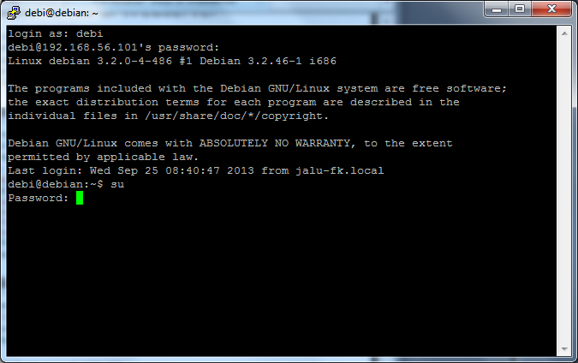

1. Masuk ke super user dengan mengetikan su, masukkan password

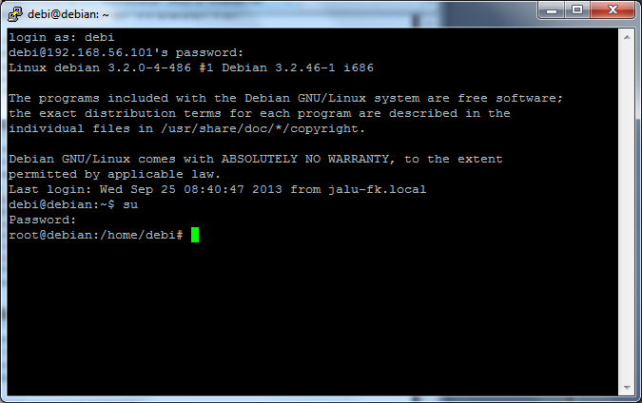

1. Untuk menambah situs di webserver apache , terlebih dahulu kita buat file konfigurasi situs tersebut di direktori /etc/apache2/sites-available

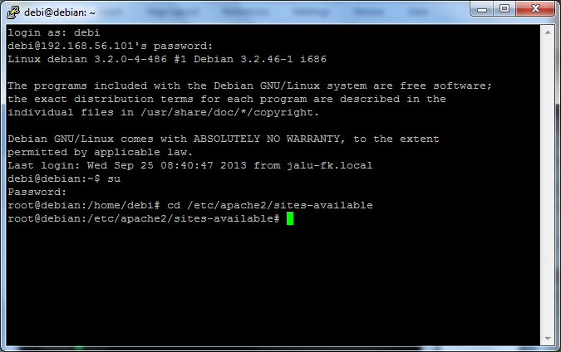

1. Cara yang paling mudah adalah menyalin file default yang merupakan contoh konfigurasi situs ke file yang kita inginkan missal [www.example.net](http://www.example.net) dengan menggunakan perintah cp default [www.example.net](http://www.example.net)

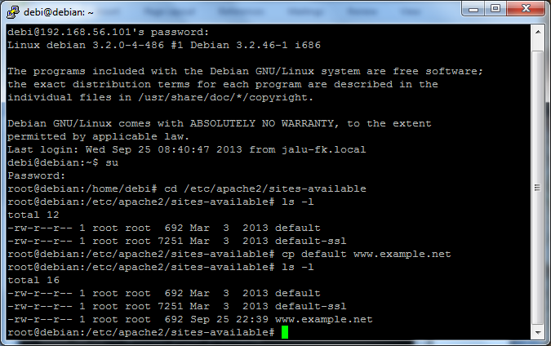

sesudah

sebelum

1. Lalu edit file tersebut menggunakan editor teks sehingga menampung informasi berikut:

Masuk ke teks editor dengan perintah

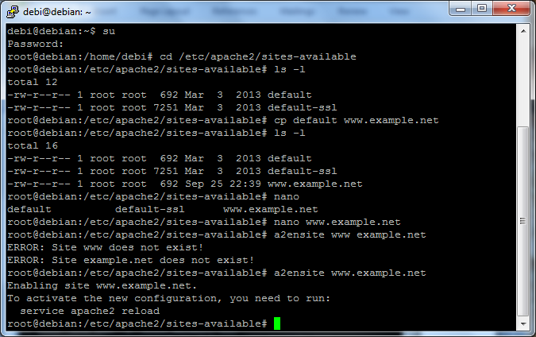

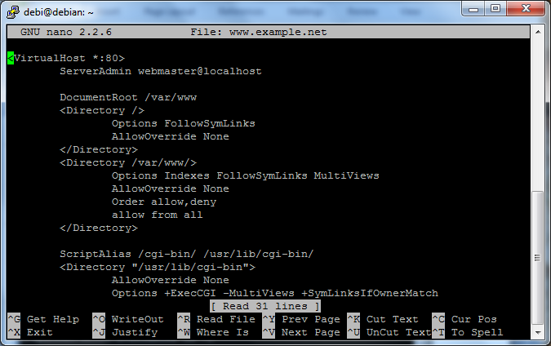

Menjadi:

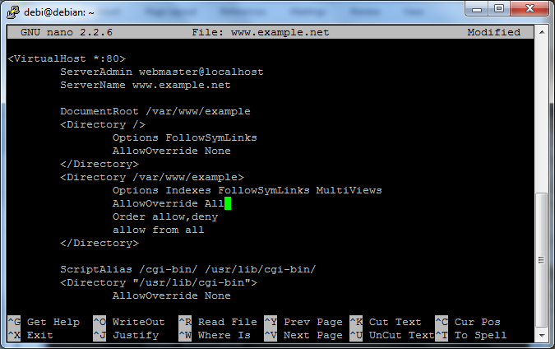

Lalu simpan tekan y

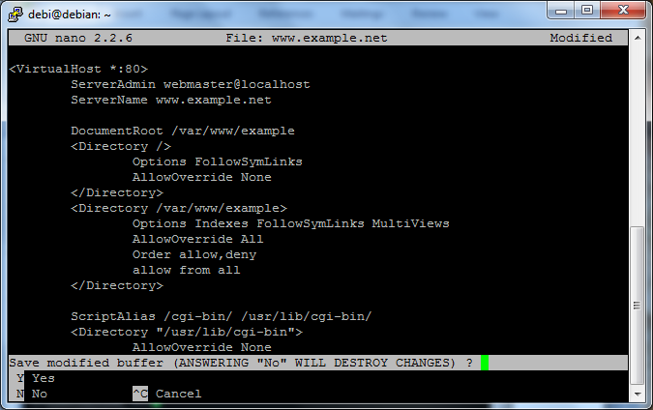

1. Langkah berikutnya aktivasi situs tersebut dengan perintah a2ensite [www.example.net](http://www.example.net)



1. Restart service apache2 dengan perintah service apache2 reload

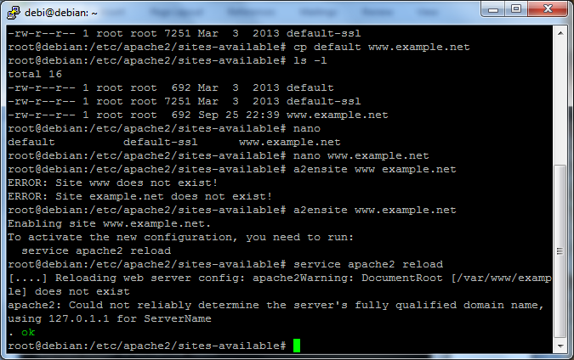

**B. Konfigurasi Direktori Server**

1. Buat direktori.

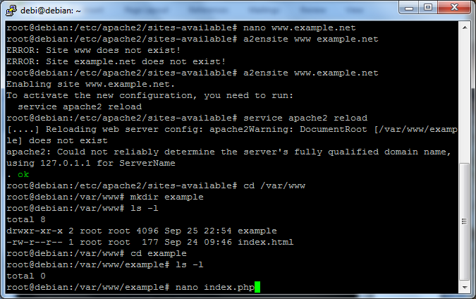

Direktori Example telah dibuat

1. Upload atau buat file pada direktori yang sudah dibuat

Buka teks editor



Isi teks editor

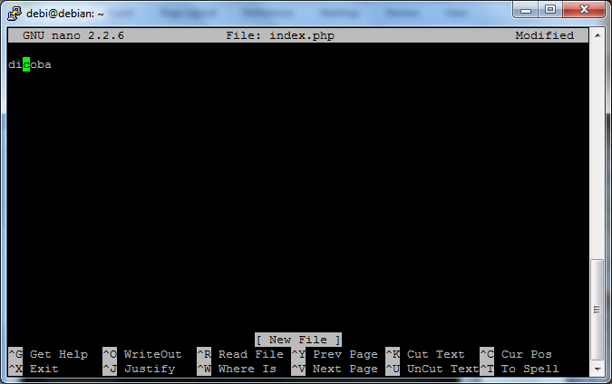

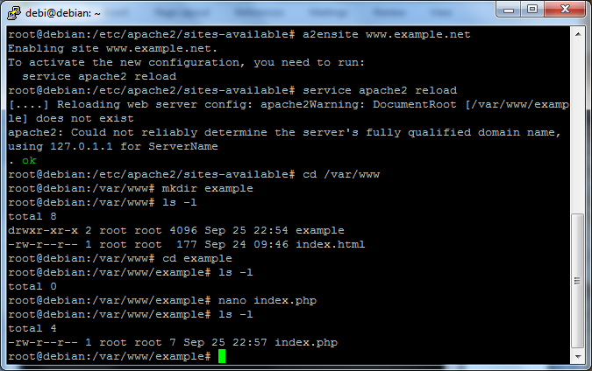

sesudah

sebelum

**C. Konfigurasi Name Server**

1. Agar situs www.example.net bisa diakses dari browser di komputer kita, maka alamat tersebut harus didaftarkan di DNS yang kita gunakan. Akan tetapi jarang kita memiliki hak untuk mengkonfigurasi DNS, sehingga cara termudah adalah dengan menambahkan informasi server tersebut pada file

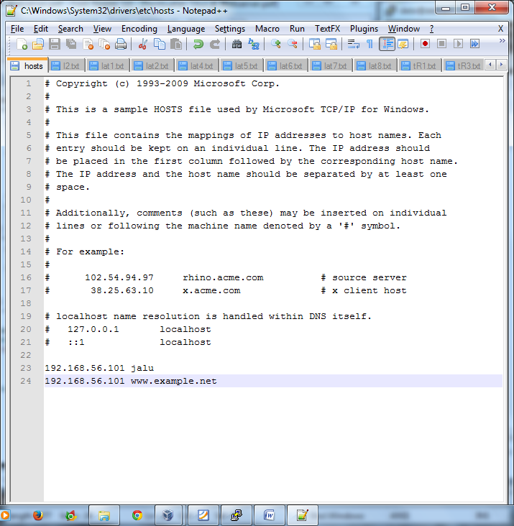

1. Lalu akses [www.example.net](http://www.example.net) melalui browser

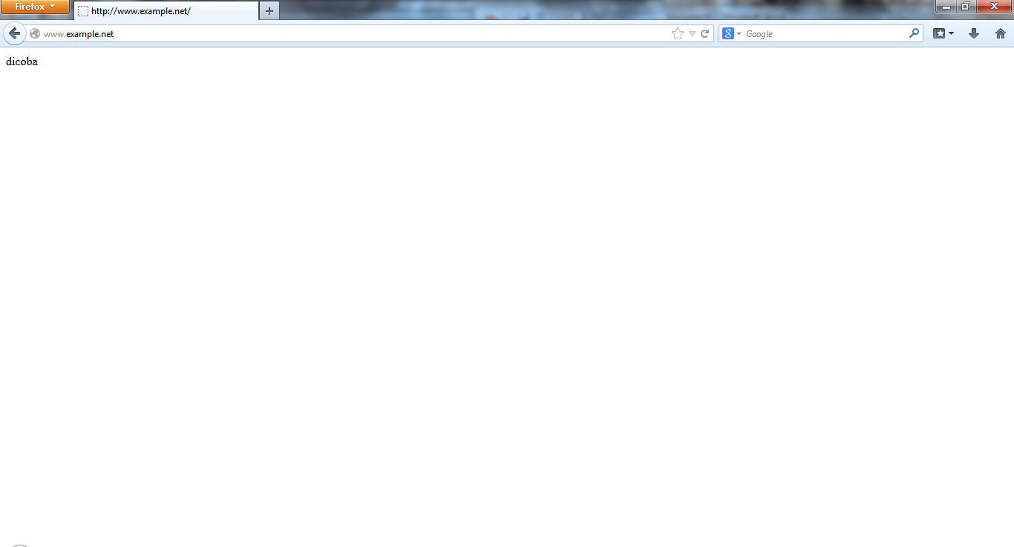

1. **DAFTAR PUSTAKA**

___.2012. “Pengertian Webserver”. (Online). ( <http://catatan-linux.blogspot.com/2012/03/pengertian-web-server.html>). Diakses tanggal 1 Oktober 2013

___.2013. “pengertian dan Sejarah Web Server”. (Online). (<http://aldy.blog.student.eepis-its.edu/2013/05/28/web-server1/>). Diakses tanggal 1 Oktober 2013

Fahlevi, Reza. “Pengertian Webserver”. (Online). (http://rezafahlevi.wordpress.com/jaringan/pengertian-webserver/). Diaskes tanggal 1 Oktober 2013.

Lukman.2012. “Pengertian Web Server”. (Online). (<http://lukmanbayz.blogspot.com/2012/11/pengertian-web-server.html>). Diakses tanggal 30 September 2013